На правах рукописи

НЕЧАЕВА ТАТЬЯНА АЛЕКСЕЕВНА
Формирование геоэкологической компетентности при подготовке специалистов по туризму в образовательных учреждениях среднего профессионального образования

Специальность 13.00.08 Теория и методика профессионального образования (педагогические науки)

АВТОРЕФЕРАТ
диссертации на соискание ученой степени
кандидата педагогических наук

Санкт-Петербург – 2014
Работа выполнена в Автономном образовательном учреждении высшего профессионального образования «Ленинградский государственный университет имени А.С. Пушкина»

Научный руководитель: доктор педагогических наук, профессор
Комиссарова Татьяна Сергеевна

Официальные оппоненты:
Андреева Наталья Дмитриевна, доктор педагогических наук, профессор, Российский государственный педагогический университет имени А.И.Герцена, заведующая кафедрой методики обучения биологии и экологии
Иванова Светлана Васильевна, кандидат педагогических наук, Институт педагогического образования и образования взрослых Российской академии образования, старший научный сотрудник лаборатории инноватики в педагогическом образовании

Ведущая организация: Федеральное государственное бюджетное образовательное учреждение высшего профессионального образования «Нижегородский государственный педагогический университет имени Козьмы Минина»
Защита состоится 17 июня 2014 года в 10:00 часов на заседании диссертационного совета Д 800.009.02 на базе Автономного образовательного учреждения высшего профессионального образования «Ленинградский государственный университет имени А.С. Пушкина» по адресу: 196605, Санкт-Петербург, Петербургское шоссе, д. 10, конференц-зал.
С диссертацией можно ознакомиться в библиотеке Ленинградского государственного университета имени А.С. Пушкина и на официальном сайте университета http://lengu.ru/.
Автореферат разослан_________________2014 года.
Ученый секретарь
диссертационного совета
канд. пед. наук, доцент Гонтарева Г.А.
ОБЩАЯ ХАРАКТЕРИСТИКА РАБОТЫ
Актуальность исследования
Стратегия развития системы формирования прикладных квалификаций на период до 2020 года определяет основным направлением государственной политики подготовку квалифицированных специалистов среднего звена, имеющих ключевое значение для инновационной экономики нашего государства (в соответствии с основными положениями Федерального Закона от 29 декабря 2012г. № 273-ФЗ «Об образовании в Российской Федерации»). Задачей, требующей безотлагательного решения, считает Министр образования и науки Российской Федерации Д.В. Ливанов, является приведение содержания образования и технологий подготовки кадров в соответствие с современными требованиями к квалификациям со стороны работодателей (Д.В.Ливанов, 2013).
Специалисты по туризму на рынке труда являются одними из самых востребованных специалистов среднего звена. Туризм занимает место в группе отраслей, имеющих выраженную ориентацию на использование природных ресурсов. В первую очередь это относится к таким видам туризма, как экологический, сельский, познавательный и другие. Востребован и популярен туризм в особо охраняемых природных территориях, имеющих географические и экологические ограничения для посещения. В ресторанно-гостиничном сервисе также важное место занимает «зеленая» ориентация оказываемых услуг. Это касается использования экологически чистых продуктов питания, санитарно-гигиенических средств, раздельного сбора мусора, режима экономии, рационального использования ресурсов.
Неблагоприятная экологическая ситуация в современном мире, ухудшающееся качество окружающего географического пространства дополнительно вызывают необходимость формирования геоэкологической компетентности специалистов по туризму. Кроме того, экологическая культура - важная составляющая часть общей культуры личности.
По мнению ряда исследователей (И.Ю. Алексашина, С.В. Алексеев, Н.Д. Андреева, С.В. Васильев, С.Н.Глазачев, А.Н.Захлебный, Т.С. Комиссарова, В.П. Соломин и др.), экологическая компетентность является системообразующим фактором экологического образования, формирует экологическое сознание и, соответственно, дает возможность сформировать ценностное отношение к окружающей среде и профессионально, грамотно создавать качественный туристский продукт.
Внимание исследователей направлено на повышение эффективности и оптимизацию учебного процесса, а также поиск оптимального сочетания форм обучения, его содержания на разных этапах экологического образования студентов (В. И. Данильчук, А. В. Миронов, В.М. Назаренко, В. В. Сериков и др.).
Определением содержания, сущности и структуры экологической компетентности занимались и занимаются ряд ученых (С.В. Алексеев, Н.Д. Андреева, С.Н. Глазачев, А.Н. Захлебный, Л. В. Панфилова, Г. А. Папуткова, Л. Е. Пистунова, И.Н. Пономарева, О.Г. Роговая, Е. А. Шульпина и др.), благодаря исследованиям которых геоэкологические компетенции естественным образом вписываются в целостную систему профессиональной подготовки специалистов.
Но, несмотря на довольно обширный спектр экологических исследований такого плана, проблема формирования геоэкологической компетентности при подготовке специалистов по туризму в образовательных учреждениях среднего профессионального образования остается недостаточно разработанной.
Изучение и анализ научной, методической и учебной литературы, концептуальных и нормативных документов, а также результатов диссертационных исследований позволяют говорить о наличии противоречия между:
- потребностью в экологически грамотных специалистах по туризму и отсутствием в Федеральных государственных образовательных стандартах (далее ФГОС) геоэкологической составляющей;
- потребностью в освоении студентами геоэкологической компетенции и отсутствием учебной программы, включающей содержательный и организационно-методический компонент данного процесса.
Вышеизложенные противоречия обусловливают актуальность диссертационного исследования, а также определяют проблему содержания геоэкологического образования специалистов среднего звена по туризму.
В рамках данной проблемы определена тема исследования: «Формирование геоэкологической компетентности при подготовке специалистов по туризму в образовательных учреждениях среднего профессионального образования».
Объектом исследования является подготовка специалистов по туризму в образовательных учреждениях среднего профессионального образования.
Предмет исследования – формирование геоэкологической компетентности при подготовке специалиста среднего звена по туризму.
Цель исследования – разработать модель формирования геоэкологической компетентности будущих специалистов по туризму.
Гипотеза исследования: формирование геоэкологической компетентности специалистов по туризму будет успешным, если:
- определено содержание геоэкологической компетентности в профессиональной подготовке и ее место в учебном плане;
- определена сущность понятия «геоэкологическая компетентность», выделены структурные компетенции при подготовке специалистов по туризму;
- разработана учебная программа «Геоэкология и туризм», содержание которой служит обеспечению целостной профессиональной подготовки;
- педагогические технологии обеспечат личностно-ориентированное профессиональное обучение, содержащее практико-ориентированную компоненту, характерную для специалистов образовательных учреждений среднего профессионального образования.
Цель и гипотеза исследования определили следующие задачи теоретического, методологического, методического и практического характера:
1. Обосновать необходимость формирования геоэкологической компетентности при профессиональной подготовке специалистов по туризму в образовательных учреждениях среднего профессионального образования.
2. Определить содержание геоэкологической компетентности, методы, формы и средства ее формирования.
3. Разработать структурно-функциональную модель формирования геоэкологической компетентности.
4. Разработать организационно-методическое обеспечение и ввести в учебный процесс дисциплину профессионального цикла «Геоэкология и туризм».
5. Осуществить опытно-экспериментальную работу по проверке результативности формирования геоэкологической компетентности специалистов по туризму.
Теоретико-методологической базой исследования послужили:
• Психолого-педагогические основы исследования (К.А. Абульханова-Славская, Л.С. Выготский, С.Д. Дерябо, И.Я. Лернер, С.А. Лисицына, Б.Ф. Ломов, Н.М. Мамедова, С.Л. Рубинштейн, И.С. Урсу, В.А. Ясвина). В основу исследования положены теории учебной деятельности (В.В. Давыдов, А.Н. Леонтьев, Н.Ф. Талызина), теория психологии личности (Л.С. Выготский, А.Я. Дудецкий, А.Н. Леонтьев, С.Л. Рубинштейн).
• Теоретические исследования по проблемам содержания образования (Л.Я. Зорина, В.В. Краевский, В.С. Леднев, И.Я. Лернер, М.Н. Скаткин, В.А. Сластенин и др.).
• Исследования по проблеме компетентностного подхода к обучению, формирования познавательной компетентности обучающихся (A.C. Белкин, Л.И. Берестова, В.И. Бойденко, Ж.Г. Гаранина, И.А. Зимняя, Ю.Ф. Майсурадзе, Дж. Равен, О.В. Софронова, A.B. Хуторской, Н.В. Яковлева и др).
• Исследования по геосистемному подходу, экологическому, геоэкологическому, ресурсному в системе наук о Земле, о взаимоотношениях человека и окружающей природно-социальной среды (B.C. Жекулина, А.И. Жирова, А.Г. Исаченко, Т.С.Комиссаровой, Б.И. Кочурова, Я.Г. Машбица, К.М. Петрова, B.C. Преображенского, В.М.Разумовского, В.П. Соломина, В.Б. Сочавы).
• Исследования по методам экологического образования (Н.Д. Андреева, И.Д.Зверев, И.Н. Пономарева, В.П. Соломин, И.Г. Суравегина); по формам обучения и содержания на разных этапах экологического образования (А. К. Бродский, В. И. Данильчук, А.М. Макарский, А. В. Миронов, В. М. Назаренко, И. Н. Пономарева, Н. М. Чернова и др.).
Методы исследования:
- теоретические: анализ философской, научной, психолого-педагогической, дидактической и методической литературы по проблеме исследования; изучение нормативных документов об образовании; моделирование, проектирование, сравнение, обобщение;
- эмпирические: констатирующий и формирующий эксперименты; анкетные вопросы, беседы и интервьюирование; педагогические наблюдения; анализ занятий;
- математические: статистический и графический анализ результатов исследования.
Опытно-экспериментальная база исследования: Санкт-Петербургское государственное бюджетное образовательное учреждение среднего профессионального образования «Петровский колледж» (далее СПб ГБОУ СПО «Петровский колледж»), отделение международных программ, туризма и сервиса; Санкт-Петербургское государственное бюджетное образовательное учреждение среднего профессионального образования Технический колледж управления и коммерции (далее СПб ГБОУ СПО ТКУиК), отделение «Управление и сервис».
Основные этапы исследования.
Первый этап (2010-2011 гг.) - изучение, обобщение и систематизация информации по проблеме исследования в научной литературе и практике; проведены пилотные исследования (интервьюирование, беседы, анкетирование работодателей), дающие обоснование для констатирующего эксперимента; определены цели, задачи и гипотеза исследования.
Второй этап (2011-2012 гг.) - проведение констатирующего эксперимента на базе СПб ГБОУ СПО «Петровский колледж» и СПб ГБОУ СПО ТКУиК; проектирование учебной дисциплины «Геоэкология и туризм» для специальности 100401 «Туризм»; разработка содержания преподавания дисциплины с позиций компетентностного и системного подходов, а также критериального аппарата, выявляющего уровень формирования геоэкологической компетентности; создание структурно-функциональной модели формирования геоэкологической компетентности у студентов специальности 100401 «Туризм».
Третий этап (2012-2013 гг.) - проведение формирующего эксперимента; осуществление анализа, обобщения и систематизации полученных результатов; определение логики изложения материала и оформление диссертационного исследования.
На защиту выносятся следующие положения:
- Понятие «геоэкологическая компетентность», под которым понимается осознанная способность и готовность применять геоэкологические знания и умения в профессиональной деятельности; формировать туристский продукт, учитывая геоэкологический аспект развития туристской дестинации; проектировать экологические маршруты; умение самостоятельно и оперативно принимать ответственные решения. Данная компетентность формирует целостность профессиональной подготовки специалистов по туризму в профессиональной деятельности, благодаря которой будет создаваться качественный туристский продукт.
- Структурно-функциональная модель формирования геоэкологической компетентности будущих специалистов по туризму выстраивается на основе требований работодателей и ФГОС; включает теоретико-методологический компонент, основывающийся на системном, личностно-ориентированном, проблемном и практико-ориентированном подходах и принципах научности, системности, природосообразности и профессиональной направленности; содержит педагогические условия: стимулирование познавательной деятельности, практико-ориентированный характер работы, введение учебной дисциплины «Геоэкология и туризм».
- Учебная программа с методическим сопровождением по учебной дисциплине «Геоэкология и туризм» является содержательным отражением структурно-функциональной модели формирования геоэкологической компетентности. Разработка дидактических единиц осуществлялась в соответствии с профильной направленностью и межпредметными связями. Учебная программа реализуется в учебной дисциплине «Геоэкология и туризм», выстроена как интегративная и связана с такими дисциплинами учебного плана как «География туризма», «Туристское регионоведение», «Страноведение», «Организация туристской индустрии» и профессиональными модулями: ПМ.03 Предоставление туроператорских услуг, МДК.03.01. Технология и организация туроператорской деятельности, ПМ.01 Предоставление турагентских услуг, МДК.01.01. Технология продаж и продвижения турпродукта МДК.01.02. Технология и организация турагентской деятельности.
- Формирование геоэкологической компетентности студентов осуществляется в процессе поэтапного усвоения знаний, умений и профессионального опыта туристской деятельности, при этом на I этапе формируется геоэкологическая грамотность (знание научных основ геоэкологии; знание основных источников загрязнения окружающей среды и их влияние на человека и т.д.), на II этапе — геоэкологическое мышление (умение оперировать научными фактами; природосообразное поведение; понимание взаимосвязи геоэкологии со своей разнообразной деятельностью), на III этапе – геоэкологическая компетентность (умение работать с экологической картой; применение геоэкологических знаний при проектировании турпродукта).
Научная новизна исследования:
- Обоснована целесообразность включения геоэкологической составляющей в подготовке специалистов по туризму в образовательных учреждениях среднего профессионального образования как части профессиональной компетентности.
- Введено понятие «геоэкологическая компетентность» специалиста по туризму, которое понимается как обобщенные умения соблюдать экологический императив; принимать геоэкологически оптимальные решения в ситуациях создания туристского продукта; использовать «зеленые технологии» в профессиональной деятельности.
- Установлена закономерность взаимосвязи этапов и уровней формирования геоэкологической компетентности специалистов по туризму. Определено, что I этапу формирования соответствует 1-ый уровень геоэкологической компетентности — геоэкологическая грамотность, II этапу соответствует 2-ой уровень — геоэкологическое мышление, III этапу соответствует 3-ий уровень — геоэкологическая компетентность.
Теоретическая значимость исследования:
- Установлена зависимость между геоэкологической компетентностью и качеством профессиональной подготовки специалиста по туризму. Обоснована целостность и целенаправленность профессиональной подготовки специалиста по туризму в образовательных учреждениях среднего профессионального образования за счет формирования геоэкологической компетентности студентов.
- Разработана структурно-функциональная модель формирования геоэкологической компетентности студентов специальности 100401 «Туризм».
- Определены условия реализации в образовательном процессе учебной программы дисциплины «Геоэкология и туризм» с позиций компетентностного подхода.
Практическая значимость исследования:
- Разработана учебная программа и учебная дисциплина «Геоэкология и туризм», дидактические единицы которой соответствуют профильной направленности и межпредметным связям.
- Результаты исследования имеют практическую направленность на повышение качества подготовки специалистов по туризму. Апробированная учебная дисциплина «Геоэкология и туризм», изучаемая на специальности 100401 «Туризм» в СПб ГБОУ СПО «Петровский колледж» может быть частью образовательной программы и для других образовательных учреждений, выпускающих специалистов по туризму.
- Разработана оценочная система уровней формирования геоэкологической компетентности при подготовке специалиста по туризму, имеющая универсальный характер, пригодная для использования в других аналогичных случаях.
- Внедрено методическое пособие «Геоэкология и туризм» для студентов среднего профессионального образования, обучающихся по специальности 100401 «Туризм», которому присвоен гриф Регионального научно-методического центра при Совете директоров средних профессиональных учебных заведений Санкт-Петербурга и Ленинградской области (регистрационный номер 493 от 19.12.2012г).
Достоверность и обоснованность основных положений и выводов исследования обусловлены: теоретическим анализом проблемы; методологической целостностью работы; многосторонним анализом фактического материала, полученного в ходе эксперимента; качественным и количественным анализом эмпирических данных, позволяющих оценить эффективность педагогических условий, обеспечивающих формирование геоэкологической компетентности при подготовке специалистов по туризму в образовательных учреждениях среднего профессионального образования.
Апробация и внедрение результатов исследования осуществлялось посредством: публикаций в печати; отчетов на заседаниях кафедры педагогики и педагогических технологий ЛГУ им. А.С.Пушкина; выступлений на научных конференциях: международная научно-практическая конференция «Экологическое равновесие: человек и окружающая среда» (СПб., октябрь 2012), IV международная научно-практическая конференция «Экологическое равновесие: антропогенные изменения географической оболочки Земли, охрана природы» (СПб., г.Пушкин, октябрь 2013); выступлений на круглых столах: VII городская научно-практическая конференция "Опыт участия образовательных учреждений среднего и высшего профессионального образования в международных программах по экологическому и сельскому туризму" (СПб., март 2013), XIII всероссийская студенческая научно-практическая конференция «Глобальные проблемы взаимодействия человека и окружающей среды» (Москва, апрель 2013). Основные положения, выводы и рекомендации исследования, имеющие теоретическое и прикладное значение, содержатся в 14 публикациях, 4 из которых опубликованы в рецензируемых научных журналах. Общий объём публикаций — более 7,0 п .л.
Структура работы. Диссертация состоит из введения, трех глав, выводов по главам, заключения, списка литературы, включающего 240 источников и 15 приложений. Содержание диссертации иллюстрировано 13 таблицами и 24 рисунками.
ОСНОВНОЕ СОДЕРЖАНИЕ ДИССЕРТАЦИИ
Во введении обоснована актуальность исследования, определены его цель, объект, предмет, гипотеза и задачи; раскрываются его методологические основы, научная новизна, теоретическая и практическая значимость; сформулированы основные положения, выносимые на защиту.
Первая глава «Теоретические основы подготовки специалиста по туризму в образовательных учреждениях среднего профессионального образования» посвящена обзору подходов к формированию компетенций и компетентности специалистов образовательных учреждений среднего профессионального образования; анализу структуры профессиональной компетентности; обоснованию введения геоэкологического компонента в профессиональную подготовку специалистов по туризму.
Решение проблемы в системе подготовки кадров в соответствие с новыми условиями и потребностями относительно спроса и предложения, обусловливает необходимость изменения взаимодействия рынка труда и учреждений профессионального образования.
Анализ научной и учебной педагогической литературы, публикаций и статей на соответствующую тематику свидетельствует о терминологической нерешенности соотношения терминов «компетенция» и «компетентность». В современной науке единого мнения по поводу структуры компетентности также не существует. Такие ученые как Л.Н. Болотов, В.С. Леднев, Н.Д. Никандров, М.В. Рыжаков отождествляют эти понятия. Мы разделяем понятия «компетенция» и «компетентность» и присоединяемся к мнению таких ученых как А.Г. Бермус, И.А. Зимняя, Э.М. Никитин, А.В. Хуторской, которые считают компетентность качеством личности, основывающимся на знаниях, умениях и навыках, а также интеллектуально и личностно обусловленный опыт социально-профессиональной жизнедеятельности человека.
Компетентным считается специалист, который обладает навыками профессиональной направленности, а также возможностью и способностью применить свои знания и умения в конкретной профессиональной ситуации, принимая правильное самостоятельное решение.
Туризм - это глобальное социально-экономическое явление, которое влияет на развитие экономики стран мира, стабилизирует мировое хозяйство, способен превратить в экономическое благо любой потенциал страны: географическое расположение, природно-климатические ресурсы, культурно-исторические памятники и достопримечательности. При развитии туризма неизбежно вовлечение природных ресурсов, но эти ресурсы исчерпаемы, поэтому их нерациональное использование в районах интенсивного туристского освоения влечет за собой ряд экологических проблем: загрязнение и разрушение культурных объектов; деградация природных ландшафтов за счет застройки земель; угроза для дикой и нетронутой человеком природы с потерей биоразнообразия, следовательно, нарушается круговорот веществ в природе, а также биопитание и естественные процессы; изменение местной культуры и обычаев разных народов.
При подготовке специалистов по туризму становится актуальным формирование геоэкологической компетентности, так как она позволит выпускнику быть подготовленным к деятельности в экологическом туризме, понимать «зеленую» мировую политику. Геоэкологическая компетентность позволяет специалисту по туризму создавать качественный туристский продукт, осознавая комплексность и взаимозависимость окружающего мира, учитывая геоэкологический аспект развития туристской дестинации, не нарушая экологическое равновесие.
Ученые С.В. Алексеев, Н.Д. Андреева, Д.С. Ермаков, Т.С. Комиссарова, Л.В. Моисеева, И.М. Наумова считают, что серьезная образовательная подготовка будущих специалистов по туризму предполагает наличие экологической грамотности и требует актуализации внимания к проблеме развития экологической культуры у выпускников как части общечеловеческой культуры.
Интерес к проблемам системы образования среднего звена предопределил необходимость введения компетентностного подхода как одной из важных стратегий профессионального образования (В.А. Болотов, А.Г. Гостев, A.A. Деркач, М.Е. Дуранов, Е.В. Селезнева и др.). Компетентностный подход является системным в силу того, что объектом его приложения выступает компетентность как результат образовательного процесса. Данный подход предполагает создание и разработку новых методик обучения, а также методик проверки эффективности образовательного процесса, которая позволяет обеспечить высокое качество подготовки специалистов по туризму в системе профессионального образования.
На основании востребованности формирования геоэкологической компетентности разработана структурно-функциональная модель с позиции компетентностного подхода, которая отражена во второй главе диссертации «Моделирование процесса формирования геоэкологической компетентности». Потребность в формировании геоэкологической компетентности специалистов по туризму и отсутствие учебной программы, включающей содержательный и процессуальный компоненты, определили необходимость моделирования структуры и процесса формирования геоэкологической компетентности студентов специальности 100401 «Туризм» в образовательных учреждениях СПО как основополагающей части дидактической системы качественной подготовки специалиста (Рисунок 1). В основание модели положена схема организации учебного процесса и педагогических условий, направленных на формирование геоэкологической компетентности. Данная модель является упрощенной версией моделируемого учебного процесса и в определенной степени повторяет его свойства и структурные элементы.
Рассмотрим подробнее элементы модели. Основополагающим для определения цели и задач формирования геоэкологической компетентности является социальный заказ и образовательные стандарты 3-го поколения (ФГОС).
Социальный заказ
ФГОС

Стратегическая цель: формирование геоэкологической компетентности в профессиональном образовании специалистов по туризму
Тактические цели:
1.Разработка, апробация и внедрение геоэкологической составляющей в содержание образования специалистов по туризму
2. Проектирование содержания учебной дисциплины «Геоэкология и туризм» с методическим сопровождением
3.Оценка сформированности геоэкологической компетентности

МЕТОДОЛОГИЧЕСКАЯ ОСНОВА
Методологические подходы педагогики:
- системный
- личностно-деятельностный
- компетентностный

Педагогические принципы:
- научности
- природосообразности
- практикоориентированности

КОМПОНЕНТЫ ПЕДАГОГИЧЕСКОГО ПРОЦЕССА

- целевой
- содержательный
- деятельностный
- результативный

ПЕДАГОГИЧЕСКИЕ УСЛОВИЯ
- стимулирование познавательной деятельности
- практико-ориентированный характер организации работы
- введение учебной дисциплины «Геоэкология и туризм»

ФУНКЦИИ ФОРМИРОВАНИЯ ГЕОЭКОЛОГИЧЕСКОЙ КОМПЕТЕНТНОСТИ

- познавательная
- коммуникативная
- развивающая

УРОВНИ ФОРМИРОВАНИЯ ГЕОЭКОЛОГИЧЕСКОЙ КОМПЕТЕНТНОСТИ

- геоэкологическая грамотность
- геоэкологическое мышление
- геоэкологическая компетентность

Результат: сформированность геоэкологической компетентности студентов колледжа (специальность 100401 «Туризм»)

Рисунок 1-Структурно-функциональная модель формирования геоэкологической компетентности специалистов по туризму
Изменение образовательной парадигмы и новые требования к качеству профессиональной подготовки специалистов по туризму, а также проведенные исследования (анкетирование, беседы, педагогические наблюдения) стали обоснованием введения в учебный план специальности 100401 «Туризм» дисциплины «Геоэкология и туризм», которая позволяет формировать экологическую грамотность; этику поведения в природе; экологическую культуру как часть общей культуры человека; умение применять геоэкологические знания в профессиональной деятельности; проектировать экологические маршруты, экологизировать гостиничную деятельность, создавать экологически сертифицированный туристский продукт.
Дидактический блок модели состоит из теоретико-методологического компонента, педагогического процесса и педагогических условий.
Методологической основой модели является совокупность подходов: системный – общенаучная основа моделирования, личностно-ориентированный – практико-ориентированная тактика, компетентностный – практическая реализация и оценка модели, проблемный подход к обучению - фактор повышения его эффективности.
Опираясь на понимание образовательного процесса как личностно развивающего, признавая студента активным субъектом образовательного процесса, в качестве теоретической основы модели выделены следующие принципы организации процесса учебно-познавательной деятельности студента: принцип научности – предлагает, что содержание обучения основано на положениях, соответствующих фактам, выражало состояние современных наук; принцип природосообразности – воспитывает правильное взаимодействие природы и человека; принцип практикоориентированности — смыслообразующий принцип, характеризующий применение полученных знаний, умений и навыков в профессиональной деятельности.
Поэтапный процесс организации учебно-познавательной деятельности отражен в следующих компонентах модели. Целевой компонент – мотивационно-целевая деятельность учения. Содержательный компонент – реализация идеи гармонизации взаимоотношений в системе «Человечество-Геосфера». Данный компонент включает: усвоение геоэкологических знаний и способов деятельности в области геоэкологии и туризма; опыт творческой деятельности в решении геоэкологических задач и проблем; разработку учебной программы «Геоэкология и туризм». Деятельностный компонент — реализация разработанной программы. Результативный компонент выполняет аналитическую функцию, включающую: оценку достижения цели, определение уровня показателей успешности студентов в учебно-познавательной деятельности, выявление затруднений, выработку корректирующих (регулирующих) воздействий и их осуществление. Неотъемлемым элементом модели являются педагогические условия, соблюдение которых способствует усвоению студентами межпредметного содержания геоэкологического образования, обеспечивая развитие всех сторон учебной деятельности.
Важной составляющей структурно-функциональной модели являются функции и уровни формирования геоэкологической компетентности, которые строятся на познавательном, коммуникативном и развивающем аспектах.
Познавательная функция несет в себе, прежде всего, изучение опыта и практики и не ограничивается только определением и объяснением причинно-следственных связей различных геоэкологических явлений. Она нацелена на рассмотрение глубинных процессов, в основе которых заложена деятельность человека во всех его проявлениях.
Коммуникативная функция предусматривает совместную деятельность преподавателя и студента, обмен различными информационными сведениями, представлениями, идеями, чувствами, настроением. Данная функция имеет свою специфику, которая отражается в спектре будущей профессии.
Развивающая функция имеет два основных направления – это общее интеллектуальное развитие студента путем приобретения знаний, умений и навыков и личностное развитие, при котором развивается творческий потенциал студента, умение быть мобильным, креативным, самобытным.
Уровнями формирования геоэкологической компетенции являются геоэкологическая грамотность, геоэкологическое мышление и геоэкологическая компетентность. Под геоэкологической грамотностью подразумеваются геоэкологические знания и умения, их применение на практике, поэтому «ядром» функциональной геоэкологической грамотности выступают базовые знания в области геоэкологии и процессов, происходящих в результате взаимодействия природы и общества. Геоэкологическая грамотность специалиста по туризму предполагает культуру осуществления профессиональной деятельности в окружающем географическом пространстве, этику поведения на природе, рациональность и природоохранную стратегию использования природных ресурсов, запрет на негативно активные вещества, все еще используемые в индустрии туризма. Геоэкологическое мышление рассматривается, с одной стороны, как самостоятельная форма мышления, наряду с техническим, экономическим, правовым, географическим и т.п. С другой — как свойство мышления, выступающее неотделимо от общего процесса умственной деятельности. Основные свойства геоэкологического мышления: диалектический характер (комплексный, многосторонний подход к исследованию ситуации с вычленением, анализом и последующим синтезом множества прямых и обратных связей); рефлексивность (сознательный самоконтроль геоэкологической деятельности – от выявления экологической проблемы до ее практического решения); творческий характер (самостоятельный поиск оптимальных решений, сотворчество человека и природы); диалогизм (коммуникативность, адекватное отражение пространственно-временных отношений, существующих в природе, обществе и во взаимодействии между ними). Геоэкологическая компетентность подразумевает умение применять геоэкологические знания и умения в профессиональной деятельности; формировать туристский продукт, учитывая геоэкологический аспект развития туристской дестинации; проектировать экологические маршруты; умение самостоятельно и оперативно принимать ответственные решения. Центральным звеном структурно-функциональной модели является дисциплина «Геоэкология и туризм». Необходимость разработки авторской учебной дисциплины профессионального цикла «Геоэкология и туризм», формирующей геоэкологическую компетентность специалистов среднего звена по туризму, вызвано следующими факторами. Подготовка квалифицированных специалистов среднего звена имеет ключевое значение для инновационной экономики нашего государства; в десятке самых востребованных современным рынком труда сфер профессиональной деятельности являются туризм и сфера услуг; туристские ресурсы являются мощным потенциалом для полноценного и качественного отдыха людей, пропаганды здорового образа жизни; дефицит квалифицированных кадров, который влечет за собой невысокое качество обслуживания во всех секторах туристской индустрии, а также препятствует развитию сферы туризма и экономики России. Данная дисциплина представляет собой интеграцию таких наук как география и экология в контексте туристской деятельности (Рисунок 2). Основной целью данной учебной дисциплины является: получить общие представления о геоэкологии как науке; понимать структуру и функционирование географического пространства, знать природные и антропогенные причины возникновения геоэкологических проблем; оценивать и объяснять геоэкологические особенности отдельных стран и регионов мира; определять и сравнивать по разным источникам информации тенденции развития геоэкологических и социально-экономических процессов; объяснять влияние геоэкологического фактора на развитие туризма.
Разделы учебной дисциплины разработаны на основе анализа требований Федерального государственного образовательного стандарта 3-го поколения, формирования общих и профессиональных компетенций; общероссийского классификатора специальностей; учебных пособий по геоэкологии и основам природопользования (В. Гальперин, Г.Н. Голубев, В.Г.Еремин, А.И.Жиров, В.В. Сафронов, А.Г. Харламов, Н.А. Ясманов), социальной экологии и экологии человека (H.B. Бeзpyчкo, Н.Ю. Кeлинa, Ю. В. Новиков, Б.Б. Прохоров, В.В. Пустовойтов, В.А. Ситаров и др); примерных учебных программ геоэкологического направления.

ОК 1. Понимать сущность и социальную значимость своей будущей профессии, проявлять к ней устойчивый интерес.
ОК 2. Организовывать собственную деятельность, определять методы и способы выполнения профессиональных задач, оценивать их эффективность и качество.
ОК 3. Решать проблемы, оценивать риски и принимать решения в нестандартных ситуациях.
ОК 4. Осуществлять поиск, анализ и оценку информации, необходимой для постановки и решения профессиональных задач, профессионального и личностного развития.

ПК 1.1. Выявлять и анализировать запросы потребителя и возможности их реализации.
ПК 1.2. Информировать потребителя о туристских продуктах.
ПК 2.4. Обеспечивать безопасность туристов на маршруте.
ПК 2.5. Контролировать качество обслуживания туристов принимающей стороной.
ПК 3.2. Формировать туристский продукт.

ОБЩИЕ КОМПЕТЕНЦИИ
ПРОФЕССИОНАЛЬНЫЕ КОМПЕТЕНЦИИ
ГЕОЭКОЛОГИЯ И ТУРИЗМ

Формы и методы обучения: лекции и семинарские занятия, самостоятельная работа студентов, мозговые атаки, проблемные дискуссии, анализ деловых ситуаций, письменные эссе.

Формы и методы контроля и оценки результатов: контрольная работа, практическая работа, тест, сообщения, проект, кейс-задача.

ФОРМЫ И МЕТОДЫ

Раздел 1. Геоэкология как наука
Раздел 2. Источники загрязнения окружающей среды и рациональное природопользование
Раздел 3. Связь геоэкологии и туризма.
Раздел 4. Законы, регулирующие решение экологических проблем
СОДЕРЖАНИЕ

1.Результаты освоения дисциплины, подлежащие проверке
2.Распределение основных показателей оценки результатов по видам аттестации
3.Распределение оценочных средств по элементам знаний и умений

КОНТРОЛЬНО-ОЦЕНОЧНЫЕ СРЕДСТВА

Рисунок 2 - Учебная дисциплина «Геоэкология и туризм»
Реализация учебной программы дисциплины «Геоэкология и туризм» с позиций компетентностного подхода отражает практикоориентированность данной дисциплины, потребность в подготовке студентов знающих и умеющих применить свои знания не только в будущей профессии, но и в повседневной жизни.
Учебная дисциплина профессионального цикла «Геоэкология и туризм» является интегративной и тесно связана с учебными дисциплинами «География туризма», «Туристское регионоведение», «Страноведение», «Организация туристской индустрии» и профессиональными модулями ПМ.03. Предоставление туроператорских услуг, МДК.03.01. Технология и организация туроператорской деятельности; ПМ.01. Предоставление турагентских услуг, МДК.01.01. Технология продаж и продвижения турпродукта, МДК.01.02. Технология и организация турагентской деятельности.
Третья глава «Организация эксперимента и оценка формирования геоэкологической компетентности» содержит описание экспериментального исследования; поэтапное формирование геоэкологической компетентности; анализ и оценку результатов.
Преддверием констатирующего эксперимента явилось пилотное исследование мнений и требований 50 работодателей (директоров и менеджеров турфирм Санкт-Петербурга) к качеству выпускников – специалистов по туризму. Получены следующие результаты: 70% работодателей дали положительный ответ на вопрос о тесной взаимосвязи экологических проблем человечества и развития туризма; 98% исследуемых положительно ответили на вопрос «Нужно ли воспитывать у будущих специалистах по туризму экологическую культуру и грамотность?», остальные 2% воздержались, так как считают, что экологическую грамотность нужно воспитывать не только у будущих специалистов по туризму, но и у студентов всех специальностей; на вопрос «С Вашей точки зрения, может ли экологическая безграмотность специалиста по туризму отрицательным образом повлиять на отдых туриста?» большинство (60%) ответили «да»; вызвал дебаты следующий вопрос анкеты «Считаете ли Вы, что в ближайшие десятилетия именно экологический туризм займет лидирующую позицию относительно других видов туризма?». Здесь мнения работодателей разделились: 54% считают, что в России вообще сложно с развитием внутреннего туризма, и экологического в частности, поэтому данное направление не перспективно, а 46% признают мировую тенденцию развития именно экологического направления в туризме, поэтому считают Россию одной из самых благоприятных стран для развития экотуризма; ответ на вопрос «С Вашей точки зрения, актуально ли введение в процесс обучения специалистов по туризму учебной дисциплины «Геоэкология и туризм»?» вызвал единогласное одобрение и поддержку.
Выявленные результаты подготовительного этапа экспериментальной работы дали основание для организации констатирующего эксперимента, подтвердив наличие проблемы между запросом работодателей и профессиональным уровнем выпускников туристских специальностей. Констатирующий эксперимент проводился на базе СПб. ГБОУ СПО «Петровский колледж», специальность «Туризм», среди студентов II, III и IV курсов данной специальности. В анкетировании приняло участие 117 студентов. Рассматривая процентное соотношение ответивших на данные вопросы респондентов, видны следующие результаты: на вопрос «В Вашем представлении, что такое «экологическая грамотность» правильно ответили 35% исследуемых. Попытались объяснить данное понятие 27%, и не смогли ответить — 38%. На вопрос «Как Вы думаете, что такое «геоэкологическое пространство» попытались ответить 33% студентов, 12% не поняли вопроса, остальные не дали ответа. Объяснить, что такое «экологическая карта» смогли только 42% учащихся, остальные написали, что не знают, что это такое. На вопрос «Вы когда-либо работали с экологической картой?», ответы оказались удручающими: 8% студентов работали с подобными картами на уроках в школе, а 92% никогда о таких картах не слышали. В вопросах, связанных с профессиональной деятельностью, никто из студентов в перечне знаний и умений не указал геоэкологическую составляющую, однако на вопрос «Как Вы считаете, нужно ли будущему специалисту по туризму изучать геоэкологию?» большинство (67% студентов) ответили положительно. Заинтересованность студентов проводимым исследованием дала основание для дальнейших исследований. Так, проведя исследования и обработку данных в СПб ГБОУ СПО «Петровский колледж» возник вопрос о том, что, возможно, итоговые неутешительные результаты – это упущение образовательного процесса данного учебного заведения. Поэтому для чистоты эксперимента было проведено аналогичное анкетирование в СПб ГБОУ СПО ТКУиК (Технический колледж управления и коммерции). Анкетирование проводилось также среди студентов специальности «Туризм». В исследовании приняло участие 72 студента. Результаты анкетирования по многим показателям были почти идентичны (Рисунок 3), это дало основание полагать, что отсутствие знаний геоэкологической направленности у студентов специальности «Туризм» является не проблемой отдельно взятого колледжа, а проблемой образовательной системы и, в частности, учебного плана. На основании результатов констатирующего эксперимента проводился формирующий эксперимент. Особенностью формирующего эксперимента является использование в исследовании групп студентов специальности 100401 «Туризм» разных колледжей. Для чистоты эксперимента в контрольную группу (далее КГ) вошли студенты специальности «Туризм» СПб.ГБОУ СПО ТКУиК, а экспериментальной группой (далее ЭГ) стали студенты специальности «Туризм» СПб.ГБОУ СПО «Петровский колледж».
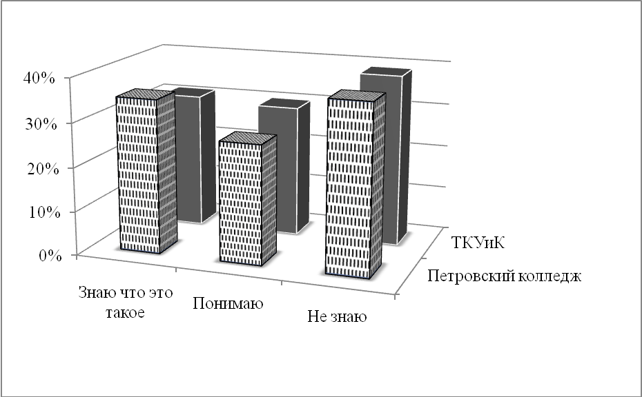  Результаты ответа на вопрос «Что такое «экологическая грамотность» | 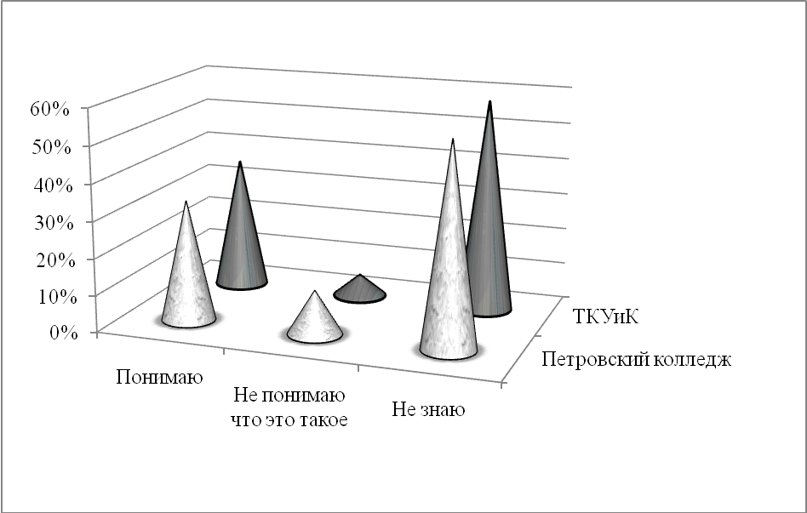  Результаты ответа на вопрос о понимании термина «экологическая грамотность»
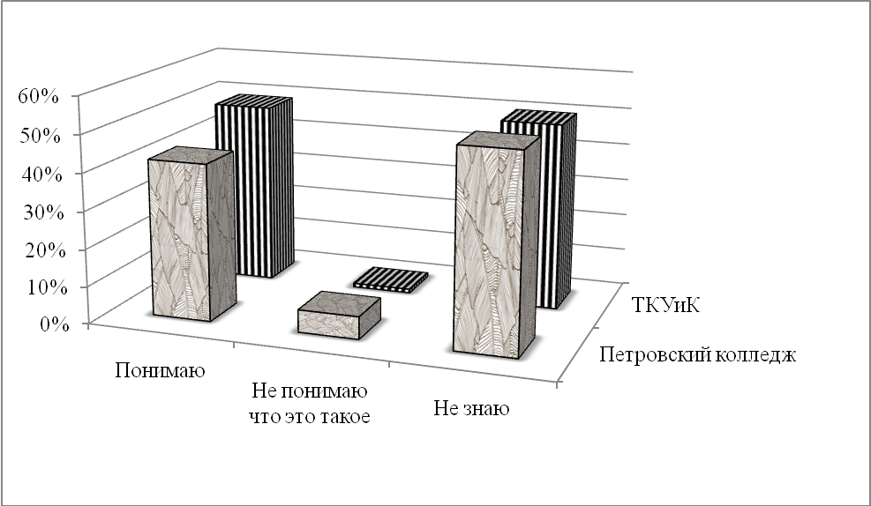  Результаты ответа на вопрос о понимании термина «экологическая карта» | - ТКУиК Петровский колледж  Результаты ответа на вопрос «Работали ли Вы когда-нибудь с экологической картой»
Рисунок 3 - Сравнительный анализ ответов студентов СПб.ГБОУ СПО «Петровский колледж» и СПб.ГБОУ СПО ТКУиК на ключевые вопросы анкеты
Чистота эксперимента заключалась в отсутствии информационного общения контрольной и экспериментальной групп. Эксперимент считается правомочным, так как студенты этих колледжей являются равноуровневыми - государственные бюджетные образовательные учреждения среднего профессионального образования – и учатся по единой образовательной программе специальности 100401 «Туризм», а также и во всех вышеперечисленных группах данных колледжей спецдисциплины читались одним преподавателем – диссертантом Нечаевой Т.А. В эксперименте участвовало одинаковое количество студентов – 60 человек в экспериментальной группе и 60 человек в контрольной группе. Чистота эксперимента заключается в том, что студенты не имели возможности общаться друг с другом, передавая информацию по теме эксперимента.
Организующим и координирующим центром эксперимента стало СПб.ГБОУ СПО «Петровский колледж». Главным звеном формирующего эксперимента явилось внедрение авторской программы учебной дисциплины «Геоэкология и туризм» и система мероприятий, направленных на формирование геоэкологической компетентности при подготовке специалистов по туризму.
На основе разработанной структурно-функциональной модели и введению в учебный план дисциплины «Геоэкология и туризм» осуществлено поэтапное формирование геоэкологической компетентности, исходя из принципов научности, природосообразности, профессиональной практикоориентированности.
Процесс формирования геоэкологической компетентности подразделяется на три этапа. Каждому этапу соответствует определенный уровень компетентности, предполагающий приобретение (по нарастающей) знаний, умений и профессионального опыта деятельности (Рисунок 4).
На первом этапе формирования геоэкологической компетентности при изучении разделов учебной дисциплины «Геоэкология как наука» и «Источники загрязнения окружающей среды», использовалась технология развивающего обучения, основанная на принципах научности и системности.
3 УРОВЕНЬ
ГЕОЭКОЛОГИЧЕСКАЯ
КОМПЕТЕНТНОСТЬ
III этап

-умение работать с экологической картой;
-применение геоэкологических знаний при проектировании турпродукта

2 УРОВЕНЬ
ГЕОЭКОЛОГИЧЕСКОЕ
МЫШЛЕНИЕ

II этап
- умение оперировать научными фактами;
- природосообразное поведение

1 УРОВЕНЬ
ГЕОЭКОЛОГИЧЕСКАЯ
ГРАМОТНОСТЬ
- знание научных основ геоэкологии;
- знание основных источников загрязнения окружающей среды и их влияние на человека

I
этап

Рисунок 4 - Уровни формирования геоэкологической компетентности
Терминологический аппарат студентов; обладание научно-теоретическими знаниями; мобильность знаний; умение анализировать и систематизировать полученные знания — это база для формирования теоретического отношения к действительности, развития основ теоретического сознания студентов. Центральной линией развития выступает интеллектуализация. Ценностная составляющая представлена положениями объективных компонентов естественнонаучного познания, выявленная на основе состояния нашей планеты и современного мира, как результата взаимодействия человека и природы.
На основе изучения разделов у студентов происходит процесс усвоения теоретического материала путем формирования представлений о сущности науки геоэкологии и ее структурных элементах; понимания целостности географической оболочки Земли, непрерывного взаимодействия и взаимопроникновения всех ее частей — геосфер; знания причин появления основных источников загрязнения окружающей среды и их последствия.
Наряду с усвоением теоретического лекционного материала ФГОС рекомендует увеличение доли самостоятельной работы в виде аудиторных и внеаудиторных часов. Одна треть максимального количества часов на дисциплину приходится на внеаудиторную самостоятельную работу, поэтому повышение эффективности самостоятельной работы студентов существенно влияет и на качество подготовки специалиста. Данные рекомендации учтены при организации процесса обучения и разработки заданий для самостоятельной работы.
Исходя из стандартов ФГОС к специальности 100401 «Туризм» и целей среднего профессионального образования, I этап (геоэкологическая грамотность) способствует формированию следующей общей компетенции (далее ОК): ОК 4. Осуществлять поиск и использование информации, необходимой для эффективного выполнения профессиональных задач, профессионального и личностного развития. Данная компетенция отражает важность научных основ, необходимых студентам для понимания и оперирования единым научным языком терминов и понятий; приобретения навыков анализа информации и литературных источников; систематизации приобретаемых знаний и возможности их применения в профессиональной деятельности.
II этап формирования геоэкологической компетентности -геоэкологическое мышление - основан на принципе природосообразности.
Целью изучения учебного материала является усвоение студентами знаний об экологических принципах рационального природопользования; особенностях размещения геоэкологических «горячих точек», а также формирование умений определять причины возникновения экологического кризиса; оценивания и объяснения геоэкологических особенностей отдельных стран и регионов мира; умение оперировать научными фактами, обосновывая свою точку зрения на ту или иную проблему; критичность мышления и способность выбирать среди множества решений наиболее оптимальные, аргументировано опровергать ложную информацию.
Содержание данного раздела включает выявление основных принципов рационального природопользования как основы экологической безопасности, а также формирование понятия «экологическая культура» и «природосообразное поведение».
Педагогические технологии, применяемые при изучении учебного материала данного раздела – это личностно-ориентированное и проблемное обучение. Дидактические методы, используемые при изучении тем, это репродуктивный, частично-поисковый, исследовательский, метод ситуативной игры, картографический.
Особое внимание заслуживает картографический метод, который позволяет воспроизвести основные геоэкологические объекты и явления в естественной пространственной последовательности.
Данный этап, исходя из стандартов ФГОС и требований к подготовке будущих специалистов по туризму, формирует следующие компетенции: общие компетенции: ОК 2. Принимать решения в стандартных и нестандартных ситуациях и нести за них ответственность; ОК 3. Решать проблемы, оценивать риски и принимать решения в нестандартных ситуациях; профессиональные компетенции (далее ПК): ПК 1.1. Выявлять и анализировать запросы потребителя и возможности их реализации; ПК 2.4. Обеспечивать безопасность туристов на маршруте; ПК 2.5. Контролировать качество обслуживания туристов принимающей стороной.
Таким образом, на втором этапе наряду с общими начинается формирование профессиональных компетенций, позволяющих учитывать фактор безопасности туристов в местах проживания, перемещения, контролируя качество предоставляемых услуг.
III этап формирования геоэкологической компетентности основан на принципе профессиональной практикоориентированности.
На данном этапе применяются такие педагогические технологии как «проблемное обучение» и «компетентностный подход», основанные на принципах: прочности усвоения знаний, умений и навыков в сочетании с опытом творческой деятельности; связи теории с практикой; принципе профессиональной целесообразности. Особое внимание уделяется проектной деятельности студентов при формировании турпродукта – разработке экологического маршрута – основанного на полученных теоретических знаниях и умениях, а также творческом потенциале студента.
Исходя из требований федеральных стандартов 3-го поколения по специальности 100401 «Туризм», на III-ем этапе формируются следующие компетенции: ОК 2. Организовывать собственную деятельность, определять методы и способы выполнения профессиональных задач, оценивать их эффективность и качество; ПК 1.2. Информировать потребителя о туристских продуктах; ПК 1.3. Взаимодействовать с туроператором по реализации и продвижению туристского продукта; ПК 2.2. Инструктировать туристов о правилах поведения на маршруте; ПК 2.3. Координировать и контролировать действия туристов на маршруте; ПК 3.2. Формировать туристский продукт.
Приобретенные умения и навыки после заключительного этапа формирования геоэкологической компетентности свидетельствуют о наличии профессиональных умений создавать разнообразный по качеству туристский продукт, а именно: турпродукт, который содержит общеизвестную геоэкологическую информацию, соответствующую требованиям безопасности туриста; турпродукт, содержащий геоэкологическую составляющую (качество воды и продуктов питания, экологически безопасные материалы для строительства, соблюдение правил природосообразного поведения); специализированный турпродукт для экологического, научно-познавательного, самодеятельного (экологические маршруты) и сельского туризма.
Результаты диагностик этапов формирования геоэкологической компетентности оценивались по четырем уровням (нулевой, низкий, средний и высокий), которые определялись по соответствующим показателям:
- нулевой уровень — отсутствие элементарных знаний и умений;
- низкий уровень — знания и умения имеют фрагментарный характер. Знания, проявляемые студентом на низком уровне, являются неструктурированными, неполными, в связи с чем наблюдаются ошибки при выполнении практических и самостоятельных работ, отсутствие логики;
- средний уровень определяется устойчивым интересом, знанием и пониманием пройденного материала, однако, выполняемые практические, самостоятельные и исследовательские работы требуют доработки, дополнения, корректировки;
- высокий уровень включает владение знаниями, умениями и навыками, которые способен студент применять на практике; данный уровень выявляет достаточное стремление к «самости», то есть самоопределения, самостоятельности, самовыражения, самосознания, саморазвития.
Итогом I этапа педагогического эксперимента по формированию у студентов геоэкологической компетентности послужили следующие изменения: у 60% студентов проявился интерес к геоэкологическим знаниям; сформировалось научное представление о геосферах и их влияния на жизнь человека, был сформирован соответствующий терминологический аппарат.
Сравнение результатов формирования геоэкологической компетентности у студентов экспериментальной и контрольной групп представлены на Рисунке 5.
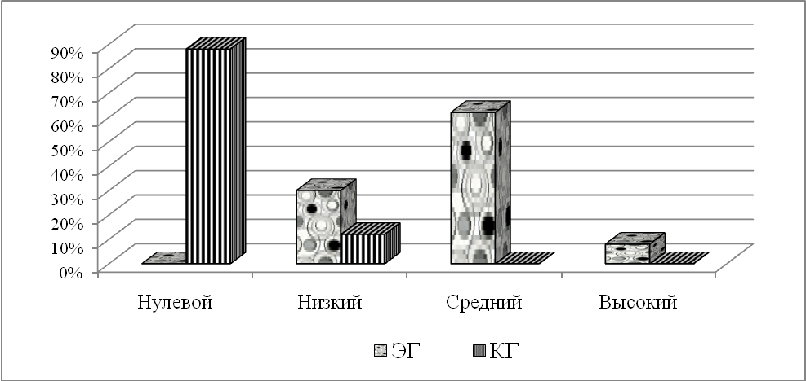
Рисунок 5 - Сравнение уровня сформированности геоэкологической компетентности
у студентов на I этапе
II этап способствовал формированию у студентов экологического мышления и экологической культуры. На данном этапе, наряду с общими компетенциями, формировались профессиональные, позволяющие применить полученные знания и умения в профессиональной деятельности.
Сравнение результатов представлены на Рисунке 6.
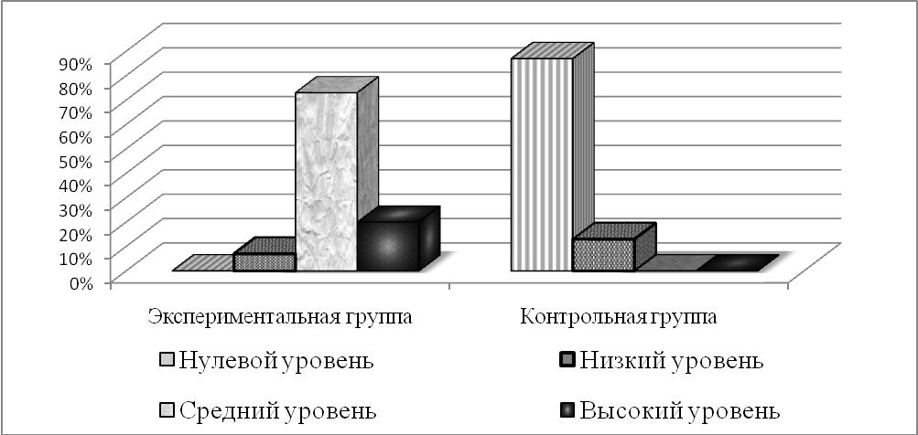
Рисунок 6 - Сравнение уровня сформированности геоэкологической компетентности
у студентов на II этапе
Сравнение результатов III этапа формирования геоэкологической компетентности у студентов экспериментальной и контрольной групп представлены на Рисунке 7.
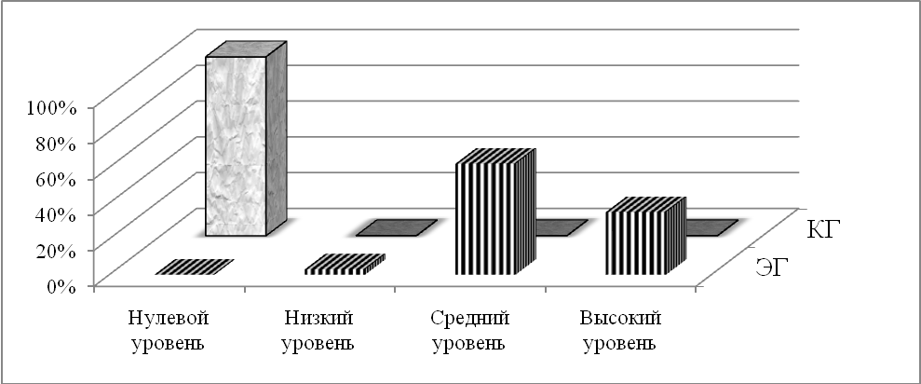
Рисунок 7 - Сравнение уровня сформированности геоэкологической компетентности
у студентов на III этапе
Сравнительная характеристика уровней сформированности геоэкологической компетентности на разных этапах представлена в Таблице 4.
Таблица 4 – Сравнительная характеристика уровней формирования у студентов геоэкологической компетентности в экспериментальной и контрольной группах на разных этапах
Показатели  сформированности | Экспериментальная группа |  | Контрольная группа
Показатели  сформированности | Кол-во человек | % | Кол-во человек | %
I этап – геоэкологическая грамотность
Нулевой | 0 | 0 | 53 | 88
Низкий | 18 | 30 | 7 | 12
Средний | 37 | 62 | 0 | 0
Высокий | 5 | 8 | 0 | 0
II этап – геоэкологическое мышление
Нулевой | 0 | 0 | 52 | 87
Низкий | 4 | 7 | 8 | 13
Средний | 44 | 73 | 0 | 0
Высокий | 12 | 20 | 0 | 0
III этап – геоэкологическая компетентность
Нулевой | 0 | 0 | 60 | 100
Низкий | 2 | 3 | 0 | 0
Средний | 37 | 62 | 0 | 0
Высокий | 21 | 35 | 0 | 0
Результаты статистических расчетов констатировали, что изменения в профессиональной деятельности при формировании геоэкологической компетентности специалистов по туризму, являются следствием реализации разработанной структурно-функциональной модели и введения учебной дисциплины «Геоэкология и туризм».
В Заключение диссертационного исследования сформулированы следующие выводы:
Решение проблемы в системе подготовки специалистов среднего звена в соответствие с новыми условиями и потребностями относительно спроса и предложения, обуславливает необходимость изменения взаимодействия рынка труда и учреждений профессионального образования. В десятке самых востребованных современным рынком труда сфер профессиональной деятельности являются туризм и сфера услуг. При развитии туризма неизбежно вовлечение природных ресурсов, а их нерациональное использование влечет за собой ряд экологических проблем. Поэтому при подготовке специалистов по туризму становится актуальным формирование геоэкологической компетентности.
Под понятием «геоэкологическая компетентность» понимается осознанная способность и готовность студентами применять геоэкологические знания и умения в профессиональной деятельности; формировать туристский продукт, учитывая геоэкологический аспект развития туристской дестинации; умение самостоятельно и оперативно принимать ответственные решения. Данная компетентность формирует целостность профессиональной подготовки специалистов по туризму в профессиональной деятельности, благодаря которой будет создаваться качественный туристский продукт.
Потребность в формировании геоэкологической компетентности специалистов по туризму и отсутствие учебной программы, включающей содержательный и процессуальный компонент, определили необходимость создания структурно-функциональной модели формирования геоэкологической компетентности будущих специалистов по туризму. Модель включает: теоретико-методологический компонент, основывающийся на системном, личностно-ориентированном, проблемном и практико-ориентированном подходах и принципах научности, системности, природосообразности и профессиональной направленности; педагогические условия (стимулирование познавательной деятельности, практико-ориентированный характер работы; введение учебной дисциплины «Геоэкология и туризм»).
Учебная программа с методическим сопровождением по учебной дисциплине «Геоэкология и туризм» является содержательным отражением структурно-функциональной модели формирования геоэкологической компетентности. Разработка дидактических единиц учебной дисциплины осуществлялась исходя из требований Федеральных государственных образовательных стандартов к результатам освоения основной образовательной программы среднего профессионального образования (общих и профессиональных компетенций) в соответствии с профильной направленностью и межпредметными связями.
Формирование геоэкологической компетентности осуществлялось в три этапа, каждому из которых соответствовал определенный уровень освоения: I этап – геоэкологическая грамотность (знание научных основ геоэкологии; умение оперировать научными фактами и т.д.), II этап – геоэкологическое мышление (влияние основных источников загрязнения окружающей среды на человека; природосообразное поведение и т.д.), III этап – геоэкологическая компетентность (умение работать с экологической картой; применение геоэкологических знаний при проектировании турпродукта). Приобретение знаний, умений и профессионального опыта происходит по нарастающей от I-ого этапа к III-ему.
Результаты педагогического эксперимента доказали эффективность стратегии формирования геоэкологической компетенции, необходимость включения в образовательный процесс подготовки специалистов по туризму учебной дисциплины «Геоэкология и туризм», способствующей повышению качества подготовки специалистов по туризму среднего звена и их конкурентоспособности на рынке труда. Результаты исследования имеют практическую направленность на повышение качества подготовки специалистов по туризму. Апробированная учебная дисциплина профессионального цикла «Геоэкология и туризм», изучаемая на специальности 100401 «Туризм» в СПб. ГБОУ СПО «Петровский колледж» с 2012 года, может быть частью образовательной программы и для других образовательных учреждений, выпускающих специалистов по туризму.
Перспективными направлениями в изучении проблемы содержания геоэкологического образования специалистов среднего звена по туризму могут быть: совершенствование геоэкологических представлений об окружающем туристско-рекреационном пространстве и его районировании; экологическая оценка туристских дестинаций и маршрутов, их картографическая визуализация.
Основное содержание диссертации отражено в публикациях:
- Нечаева, Т.А. Потребность в геоэкологических знаниях для успешной профессиональной деятельности специалиста по туризму / Т.А.Нечаева // Вестник Ленинградского государственного университета имени А.С.Пушкина: Научный журнал. – СПб., 2012. – № 2. – Т. 3. Педагогика. – С. 61-71 (0,7 п.л.).
- Нечаева, Т.А. Модель формирования геоэкологической компетентности в процессе обучения студентов по программе среднего профессионального образования «Туризм» / Т.А.Нечаева // Вестник Ленинградского государственного университета имени А.С.Пушкина: Научный журнал. – СПб., 2013 - №2. - Т.3. Педагогика. – С.27-35 (0,4 п.л.).
- Нечаева, Т.А. Этапы формирования геоэкологической компетентности при подготовке специалистов по туризму / Т.А.Нечаева // Вестник Ленинградского государственного университета имени А.С. Пушкина: Научный журнал. – СПб., 2013. – № 3. – Т. 3. Педагогика. – С. 16-20 (0,4 п. л.).
- Комиссарова Т.С. Профессиональная востребованность пространственно - экологической грамотности специалистов по туризму / Т.С.Комиссарова, Т.А. Нечаева // Вестник Ассоциации вузов туризма и сервиса: Научный журнал. – М., 2014. - №1.- С. 4-12 (0,8 п.л.).
- Комиссарова, Т.С. Понятие пространственно-экологической компетенции при подготовке специалистов по туризму в учреждениях СПО / Т.С. Комиссарова, T.A. Нечаева // Наука, техника и высшее образование: Матер. II междунар. науч.-практ. конф. - Вествуд, Канада. 17 апреля, 2013 г.– Вествуд, 2013. - Часть II. – С. 528-534 (0,6 п.л.).
- Любавина, Н.Л. Технология и организация туроператорской деятельности: учеб. пособие для студ. учреждений сред. проф. образования / Н.Л. Любавина, Л.А. Кроленко, Т.А.Нечаева. – М.: Академия, 2013. – 288с. – С. 125-158 (2,0 п.л. авт.).
- Нечаева, T.A. Географо-экологическая составляющая в практике реализации образовательных программ подготовки специалиста по туризму / Т.А. Нечаева // Прикладные науки в Европе: тенденции современного развития: Матер. I междунар. науч.-практ. конф. - Штутгарт, Германия, 21 апреля 2013 г. – Штутгарт, 2013. - С. 83-85 (0,3 п.л.).
- Нечаева, Т.А. Проблемы подготовки специалистов в сфере туризма / Т.А.Нечаева // Актуальные проблемы современной педагогики: Матер. междунар. заоч. науч.-практ. конф. - Новосибирск, ЭНСКЕ, 2010. – Часть II. - С.116-119 (0,25 п.л.).
- Нечаева, Т.А. Образовательный процесс по программам профильного образования в туристской индустрии как фактор повышения конкурентоспособности на рынке труда / Т.А.Нечаева // Человеческие ресурсы и управление бизнес-процессами в современных социально-экономических системах: тенденции, проблемы и перспективы: Матер. междунар. заоч. науч.-практ. конф., Волгоград, 22 октября. - М.: ООО «Глобус», 2010. - С.24-28 (0,3 п.л.).
- Нечаева, Т.А. Понятие экологической компетентности в профессиональном образовании / Т.А.Нечаева // Проблемы и перспективы развития педагогики и психологии: Матер. междунар. заоч. науч.-практ. конф. - Новосибирск, 2011. - С.110-113 (0,25 п.л.).
- Нечаева, Т.А. Экологическая безопасность как основа рационального природопользования / Т.А. Нечаева // Наука сегодня: теоретические аспекты и практика применения: Матер. междунар. заоч. науч.-практ. конф. - Тамбов, 2011. – С.142-144 (0,2 п.л.).
- Нечаева, Т.А. Экологическая культура студентов колледжей туристских специальностей / Т.А. Нечаева // Экологическое равновесие: человек и окружающая среда: Матер. междунар. науч.-практ. конф. – СПб., 2012. - С.180-184 (0,3 п.л.).
- Нечаева, Т.А. Обоснование введения дисциплины «Геоэкология и туризм» при подготовке специалистов по туризму в учреждениях СПО / Т.А. Нечаева // Глобальные проблемы взаимодействия человека и окружающей среды: Матер. XIII Всерос. студ. науч. -практ. конф.: Круглый стол, Москва, 2-4 апреля 2013 г. – М., 2013. - С.15-17 (0,2 п.л.).
- Нечаева, Т.А. Формирование экологического сознания будущих специалистов по туризму на примере дисциплины «Геоэкология и туризм» / Т.А. Нечаева // Экологическое равновесие: антропогенные изменения географической оболочки Земли, охрана природы: Матер. IV междунар. науч.-практ. конф. - Санкт-Петербург, 28-29 октября 2013. – СПБ., 2013. – С. 247-250 (0,25 п.л.).

